微课《原电池工作原理及电极判断》 教学设计
资阳中学 卓华
教学目标：
1.通过模拟实验让学生掌握原电池工作原理、电极判断
2.通过实验探究培养学生建立起原电池相关知识的模型
3.培养学生宏观辨识与微观探析的能力
教学内容：
通过模拟实验现象，引导学生分析产生现象的原因，从而掌握原电池中离子移动方向、电子移动方向及电极反应的书写，通过练习让学生总结出原电池电极判断的各种方法。
教学重点：
1.电池中离子移动方向、电子移动方向及电极反应的书写
2.原电池电极判断的方法
教学难点：1.电极反应的书写
2.离子移动方向的理解
教学过程：
【构建模型】
1.典型原电池

 | 学生活动 | 设计意图
装置 | 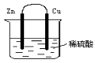 | 通过模拟实验引导学生分析产生现象的原因
总反应 |  | 复习氧化还原知识，为电极反应打下基础。
电极现象能量转化 | 锌片溶解，铜片上产生气泡，电流表指针偏转；化学能转化为电能。 | 引导学生观察现象，总结能量转化方式。
电子移动方向 | 从锌片通过导线移向铜片 | 引导学生通过模拟实验观察微观变化，为电极书写打下基础。
电极反应 | 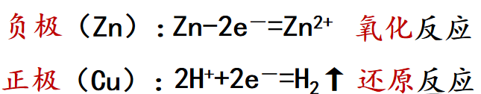 | 引导学生从氧化、还原的角度分析产生现象的原因。突破教学难点。
阴阳离子移动方向 | 阴离子向负极移动  阳离子向正极移动 | 引导学生从电子移动方向并结合异性相吸的原理分析，得出结论。
电流方向 | 与电子移动方向相反 | 利用物理知识轻松解答
应用 | - 实用电池  - 止金属的电化腐蚀 | 学以致用，为后续原电池学习、金属的腐蚀做好铺垫。

【运用模型】
- 原电池的电极判断方法
设计意图：通过对典型例题的练习，引导学生自主总结出各种电极判断的方法，培养学生归纳总结的能力，内化原电池模型。
⑴根据电极材料判断
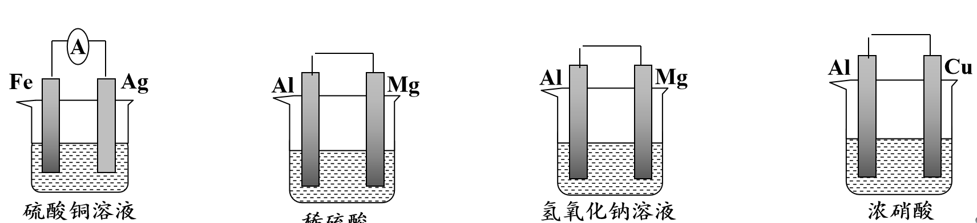
一般，活泼性强的金属为负极。
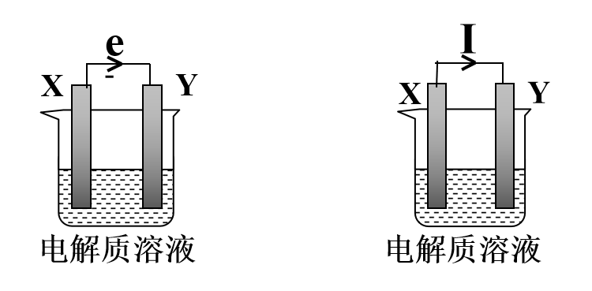
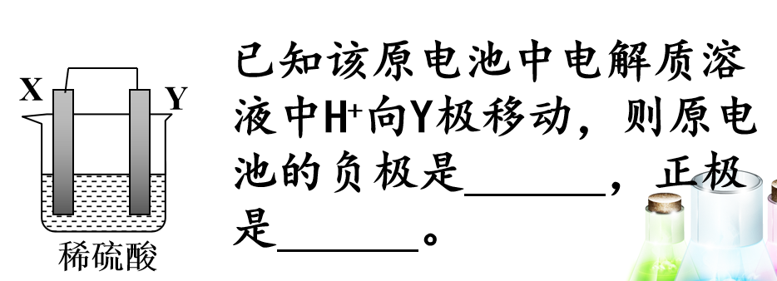
（2）根据电子流动方向（或电流方向）、离子移动方向判断
在外电路中，电子由原电池的负极流向正极，电流由原电池的正极流向负极。
在内电路中，阳离子向正极移动，阴离子向负极移动。
（3）根据电极反应类型判断
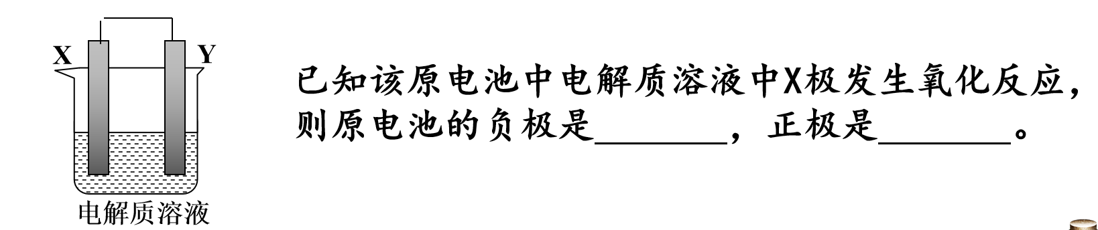
失去电子发生氧化反应的电极为负极，得到电子发生还原反应的电极为正极。
（4）根据电极反应现象判断
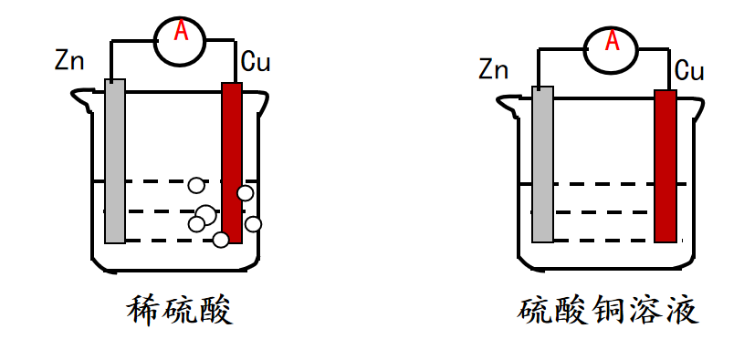
参与电极反应不断溶解的电极为负极（燃料电池除外）；质量增加或附近有气泡产生的电极为正极。

